Школьники Кузнецкого района приняли участие
во Всероссийской массовой акции «Лыжня России - 2021»

13 февраля 2021 года все общеобразовательные учреждения Кузнецкого района присоединились к Всероссийской массовой акции «Лыжня России», которая проходила в нашей стране в 39-й раз. В коллективном лыжном заезде приняли участие более 900 человек из числа школьников, их родителей и педагогов.
Общий старт лыжного забега состоялся в 11 часов. Маршрут проходил по школьным стадионам и вдоль лесных массивов, окружающих здания образовательных учреждений. Протяженность дистанции и маршрут был построен с учетом возможности принятия норматива ГТО «бег на лыжах».
Программа мероприятий включала торжественную официальную церемонию открытия, музыкальное сопровождение праздника и чаепитие на улице, а также награждение победителей лыжной эстафеты. Основная цель мероприятия - создать положительную эмоциональную атмосферу праздника, привлечь детей к совместной деятельности с родителями - с успехом достигнута! Зимний праздник объединил тех, кто с удовольствием занимается физической культурой и спортом, подает пример и мотивирует других своим активным образом жизни.

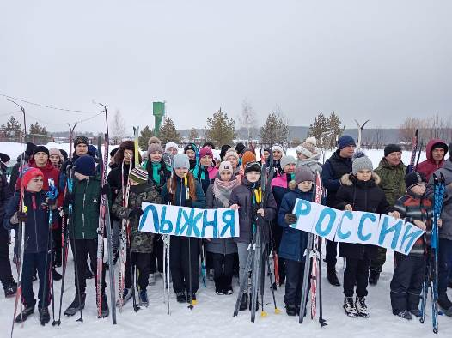
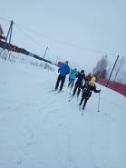
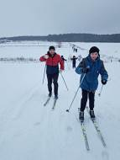
МБОУ СОШ с. Бестянка
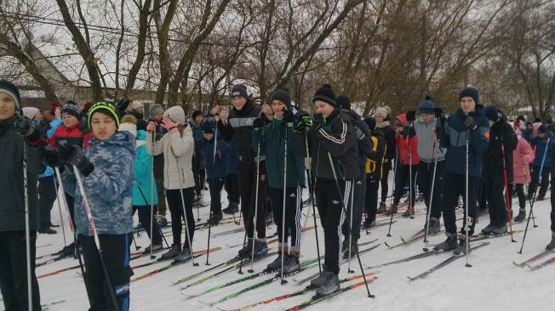
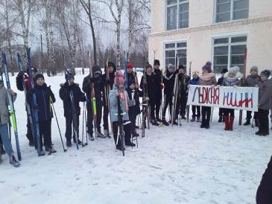
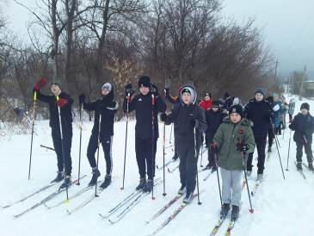
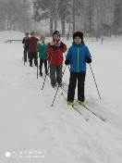
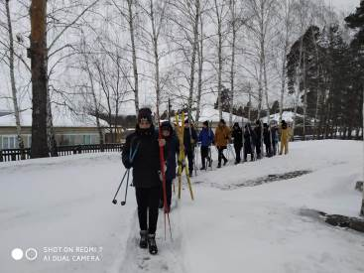
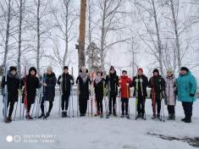
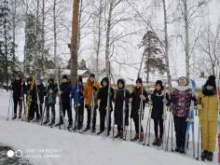
МБОУ СОШ с. Махалино
Филиал ООШ с.Никольское
Филиал СОШ р.п. Верхозим
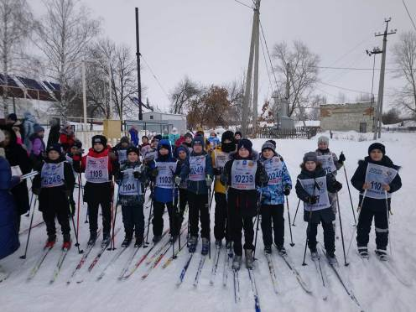
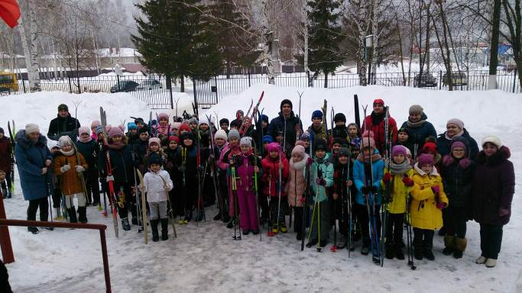
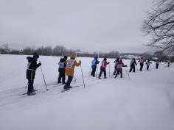
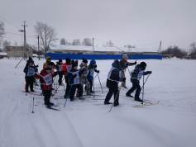
МБОУ СОШ р.п.Евлашево
МБОУ СОШ с. Махалино
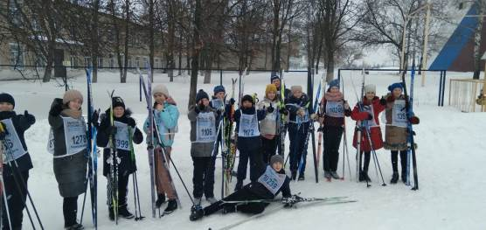

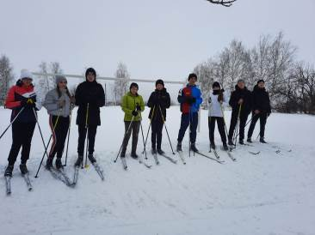
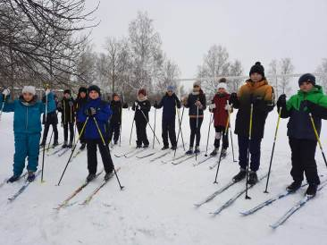
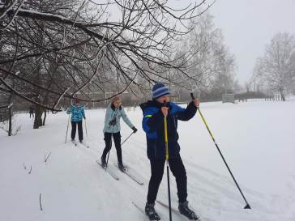
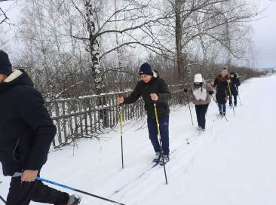
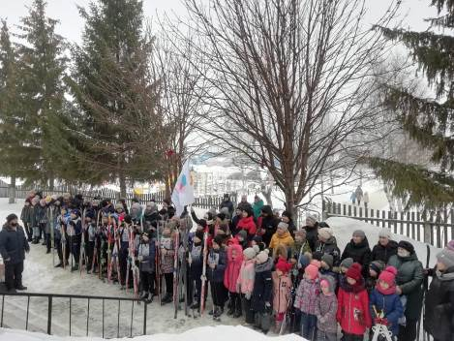
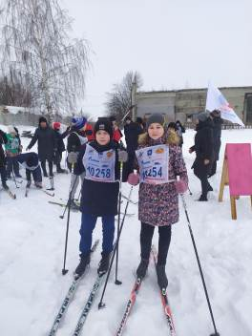
МБОУ СОШ с. Большой Труев
МБОУ СОШ с.Татарский Канадей

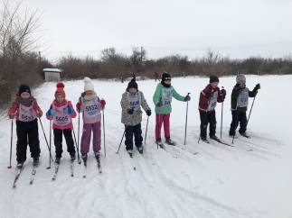
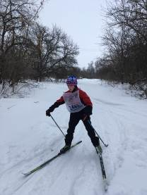
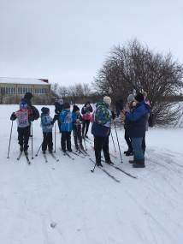
МБОУ СОШ с. Поселки
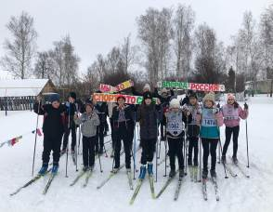
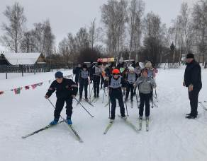

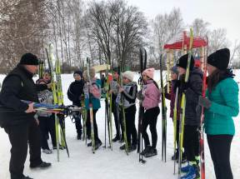

Филиал ООШ с. Радищево

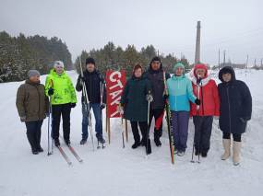
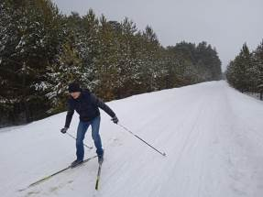

Филиал СОШ с. Явлейка
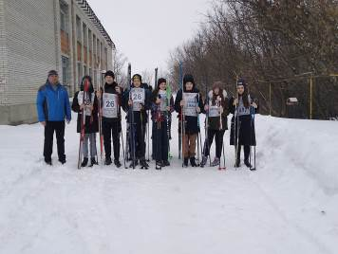
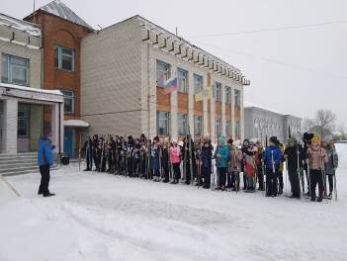
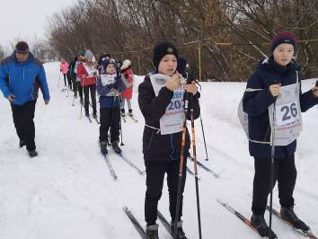
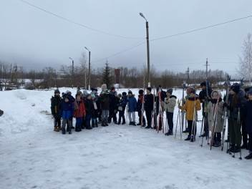
МБОУ ООШ с. Ульяновка
Филиал ООШ с. Сюзюм

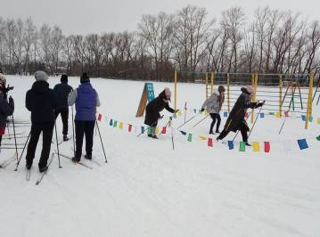
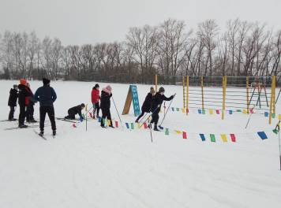

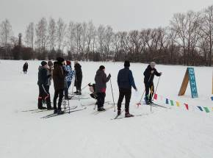
МБОУ СОШ с. Анненково

